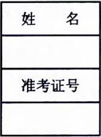
绝密★启用前
株洲市2010年初中毕业学业考试
语文试题卷

时量：120分钟满分：l00分
注意事项：
i答题前，请按要求在答题卡上填写好自己的姓名、兢读学校和准考证号
2答题时，切记答案要填在答题卡上，答在试题卷上的答案无效．
3考试结束后，请将试题卷和答题卡都交给监考老师．

一、积累与运用(共24分)
(一)单项选择题(共8分，每小题2分)
1、下列词语中加点字的注音有错误的一项是
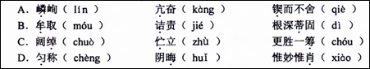

2、下列词语中有错别字的一项是
A精至 倔强 一丝不苟 消声匿迹
B宽恕 咫尺 胸有成竹 鹤立鸡群
c狼藉鞠躬 微不足道 妙手回春
D骄奢 澎湃 不求甚解 心旷神怡
3、下列文句的空缺处，依次填入的词语恰当的一组是
①朱自清的《春》所描绘的景物充盈着跳动的 ． 着生命的灵气。
②罗曼罗兰所著的‘名人传》里．没有过多的记载名人的 ．而让读者看到了他们和常人一样的痛苦、挣扎和矛盾。
A活泼 表现 丰功伟绩
B．活泼 闲现 劳苦功高
c活力 闪现 丰功伟绩
D．活力 表现 劳苦功高
4、下列句子中没有语病的一句是
A全班同学都去参加阳光体育话动了，只有我没有去。
B通过老师的精心指导．我终于理解了这篇文章的内涵。
c有没有健康的身体，是能做好工作的前提。
D假期里．大家外出游玩时一定要注意交通安全．防止不要发生意外事故。
株洲市2010年初中毕业学业考试语文试题卷第1页(共6页

(二)按原文默写(共6分，每空l分)
5、(1)大漠孤烟直一(王维‘使至塞上》)
(2)足蒸暑土气一(白居易‘观刈麦》)
(3)落红不是无情物一(龚自珍‘己亥杂诗》)
(4)几处早莺争暖树一(白居易(钱塘湖春行》)
(5)《岳阳楼记》中表达了作者超越个人的忧乐，激励后人以天下为己任，以利民为宗旨
的千古名旬是“ ． ”。
(三)按要求答题(共10分)
6、根据下面提供的情境，按要求回答问题。(2分)
为了抚慰玉树地震后受竞孩子的心灵创伤，有关部门组织你班同学与灾区对口学校开
展联谊活动，请你在活动中讲几句适当的话．(不超过60个字)
7、阅读下面材料，回答问题。(4分)
某学校医务室于I985年、l995年，2005年，对上世纪70年代、80年代、90年代出
生的中学生(俗称70后、80后、90詹)开展了“初中学生体质与健康”调研，根据调研
的结果，绘制了下表：
素 | 身高(平均) | 体重(平均) | 身体机能综合素质(指标基数为100)
70后 | 155 3厘米 | 40 2公斤 | 98 44
80后 | 158 2厘米 | 411公斤 | 96 57
90后 | 159 6厘米 | 44 5公斤 | 91 96

（1)、根据上表，可以得出这样一个结论
(2)、结合自己的体会．简要分析产生这一结论的原因
株洲市2010年初中毕业荦业考试语文试题卷第2页(共6页
8、名著阅读(4分)
他决定去拉车，就拉丰击了．赁了辆破车，他先练练腿．第一天没拉着什2钱．第二天
的生意不惜，可是躺了两天，他的脚脖子肿得像两务瓠子似的，再也抬不起来．他忍受着，
不菅是怎样的疼碥．他知道这是不可避免的事，这是拉车越须经过的一关．非过了这一关，
他不能放胆的去跑．
(1)上文节选自老舍名著，文中的“他”(主人公)是——。
(2)作者通过主人公拉车细节的描写．表现了“他”——的性格。

二、阅读下面现代文，回答问题(共21分。其中第ll、16、l8每小题1分，其余每小题2分)
(一)
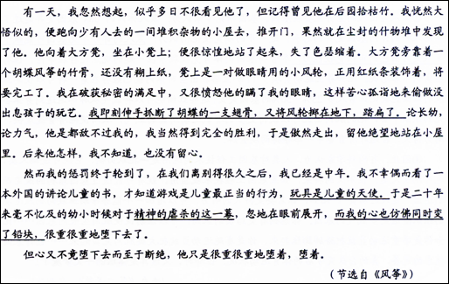
9“我即刻伸手抓断了胡蝶的一支翅骨，将风轮掷在地下，踏扁了”中的动词“抓”、“掷”
“踏”，表现了当时“我” 。
10文中“精神的虐杀的这一幕”的“这一幕”具体是指
11．”我的心也仿佛同时变了铅块”这句话，生动形象地写出了“我”此时的心情非常
12你是怎样理解“玩具是儿童的天使”这句话的?
（二）
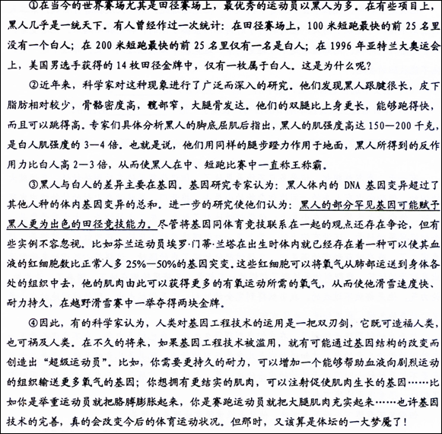
(选自《第二课堂》，有删改)
13．第②段运用了 和 的说明方法。
14．“黑人的部分罕见基因可能赋予黑人更为出色的田径竞技能力”中的“可能”不能删去，这是因为 。
15．第⑦段举芬兰运动员埃罗·门蒂·兰塔一举夺得两枚滑雪金牌的例子，是为了说明基因
16．第④段中，科学家提醒世人不可滥用基因工程技术，是因为
。(请用文中原话回答)
(三)给母亲打电话
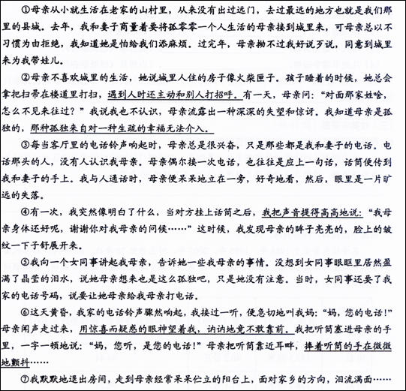
(选自《百姓生活》
17母亲来到城里后，遇到人就“主动”“打招呼”，是因为她感到 。
18．“那种孤独来自对一种生疏的幸福无法介入”中“生疏”的含义是 。
19．第④段中，“我”在对方挂上话筒之后，“把声音提得高高地说”的用意是
20．第⑥段中母亲接到第一个打给她的电话时，“用惊喜而疑惑的眼神望着我，讷讷地竞不敢靠前”,“捧着听筒的手在微微地颤抖'这些动作和神态描写表现了母亲
株洲市2010年初中毕业学业考试语文试题卷第5页(共6页
三、阅读下面文言诗文．回答问题(共15分，其中第27题1分．其余每小艇2分)
(一)
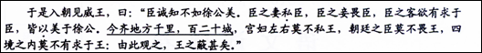

(节选自《邹忌讽齐王讷谏》)
21解释下面旬中加点的词。
①臣之妻私臣 ②皆以美于徐公
22翻译下面的句子。
今齐地方千里．百二十城。
23 邹忌把家事、国事进行类比，最后得出——的结论

(二)欧阳修论作文
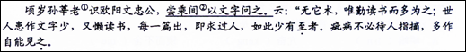

(选自《东坡志林》
【注释】①孙莘老：人名。②乘间：乘机。
24解释下面句中加点的词。
①如此少有至者 ②多作自能见之

25翻译下面的句子。
尝乘间以文字问之。
26 欧阳修认为提高作文水平的方法是 。(请用原句回答)

(三) 塞上听吹曲
唐 高适

雪净胡天牧马还，月明羌笛戍楼问。
借问梅花何处落，风吹一夜满关山。
27“雪”、“胡天”、“月明”、“羌笛”，“戍楼”勾勒出一幅 图景。

28守关的军士在没有刀光剑影的成楼问，吹奏着‘梅花》乐曲，乐音如同真的梅花一样．
借风飞遍关山．这种意境表达了诗人 愿望。

四、作文(共40分)
29阅读下面的文字．按要求作文。
个人的成长，离不开父母的养育、老师的教诲、朋友的帮助…一人生际遇既有顺境，也
有逆境，激励与挫折，成功与失败，都能促人成长。请你根据亲身体验．将下面的题目补充
完整，写在答题卡上．然后写一篇不少于600字的文章。文内不得出现所在学校的校名、人
名，否则扣分，
题目：我在 中成长
株洲市2010年柳中毕业学业考试语文试题卷第6页(共6页

